# 

# **APP BIKER FUNCTION SPECIFICATION**

TP. Hồ Chí Minh, ngày 10 tháng 07 năm 2020

MỤC LỤC

**APP BIKER FUNCTION SPECIFICATION** 1

**I. Giới thiệu tài liệu** 1

**II. Use-case APP BIKER** 1

**III. Mô tả hệ thống** 2

1. Xác nhận lấy hàng 2

2. Đang lấy hàng 1

3. Xác nhận trung chuyển 2

4. Đang trung chuyển 3

5. Xác nhận giao hàng 5

6. Đang giao hàng 6

7. Xếp hàng vào kho 8

8. Tiền đã thu 9

# **I. Giới thiệu tài liệu**

Tài liệu được phát triển để mô tả chức năng chi tiết của hệ thống APP BIKER gồm mô tả các chức năng và trường thông tin được quản lý trong hệ thống

# **II. Use-case APP BIKER**

Mô hình hóa chức năng quản lý của hệ thống APP BIKER bằng mô hình use-case, thể hiện phạm vi thao tác của người dùng khi tương tác quản lý trên hệ thống

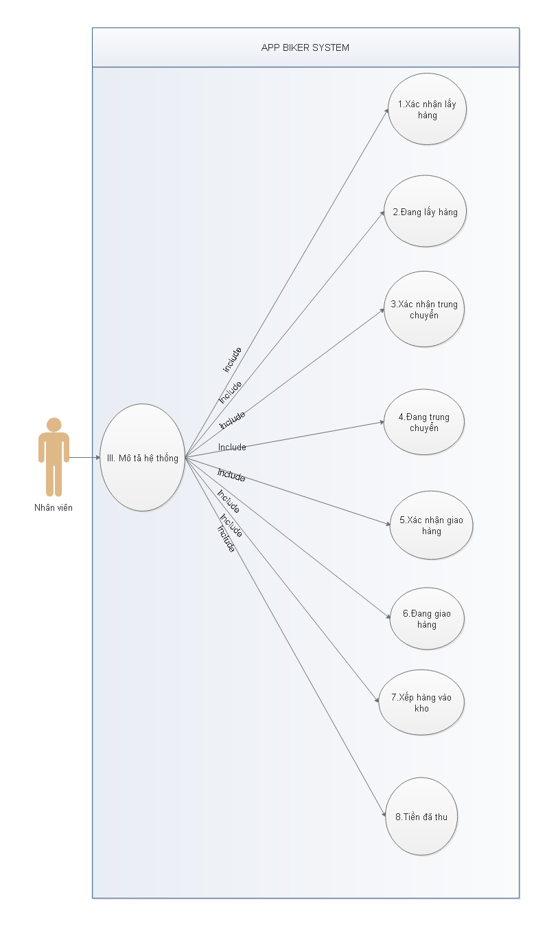

# **III. Mô tả hệ thống**

## 1. Xác nhận lấy hàng

|  |  |  |  |  |  |  |
| --- | --- | --- | --- | --- | --- | --- |
| **STT** | **Tên** | **Loại** | **Mô tả** | | | |
| 1 | Mã - số kiện | Table | **Tên cột** | | | **Mô tả** |
|  |  |  | Tên người gửi | | |  |
|  |  |  | SĐT | | |  |
|  |  |  | Địa chỉ | | |  |
|  |  |  | Tiền phải thu | | |  |
| 2 | Xác nhận | Button | - Hiển thị thông báo  + Button[Đóng]🡺 không đồng ý xác nhận  + Button[Đồng ý]🡺 đồng ý xác nhận | | | |
| 3 | Từ chối | Button | - Từ chối lấy hàng | | | |
|  |  |  | Lý do | Combobox | - Chọn thông tin liên quan | |
|  |  |  | Ghi chú | Textbox | - Nhập thông tin liên quan | |
|  |  |  | Cập nhật | Button | - Cập nhật mới | |
| 4 | Chi tiết | Table | Trọng lượng | |  | |
|  |  |  | Nội dung | |  | |

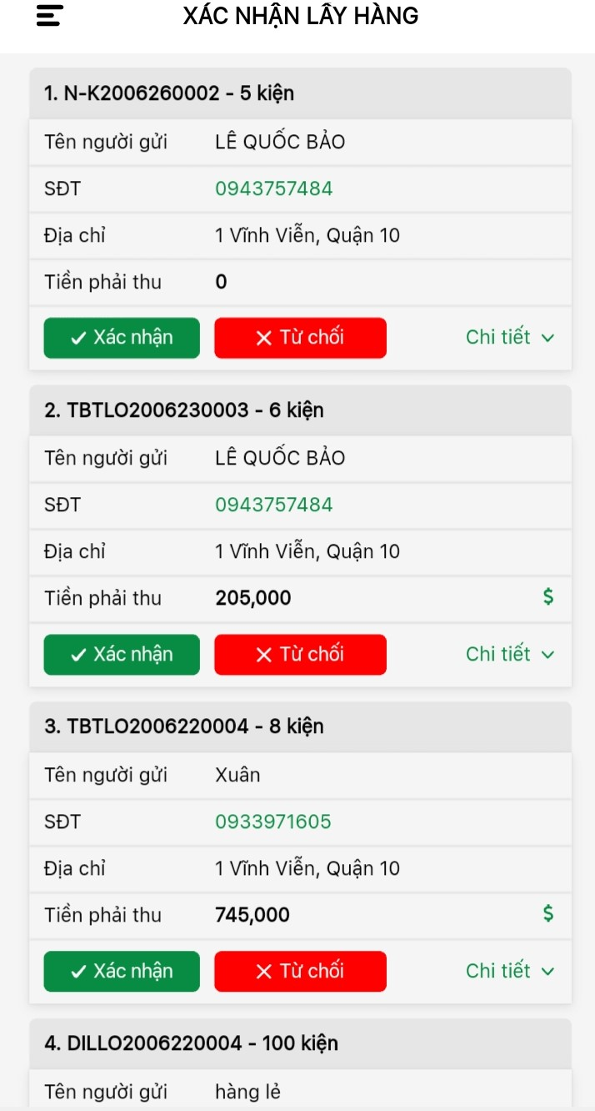

## 2. Đang lấy hàng

|  |  |  |  |  |  |  |
| --- | --- | --- | --- | --- | --- | --- |
| **STT** | **Tên** | **Loại** | **Mô tả** | | | |
| 1 | Mã - số kiện | Table | **Tên cột** | | **Mô tả** | |
|  |  |  | Tên người gửi | |  | |
|  |  |  | SĐT | |  | |
|  |  |  | Địa chỉ | |  | |
|  |  |  | Tiền phải thu | |  | |
| 2 | Lấy TC | Button | - Hiển thị thông báo  + Button[Đóng]🡺 không đồng ý lấy hàng  + Button[Đồng ý]🡺 đồng ý lấy hàng | | | |
| 3 | Lấy KTC | Button | Lý do | Combobox | | - Chọn thông tin liên quan |
|  |  |  | Ghi chú | Textbox | | - Nhập thông tin liên quan |
|  |  |  | Cập nhật | Button | | - Cập nhật mới |
| 4 | Chi tiết | Table | Trọng lượng | | |  |
|  |  |  | Nội dung | | |  |

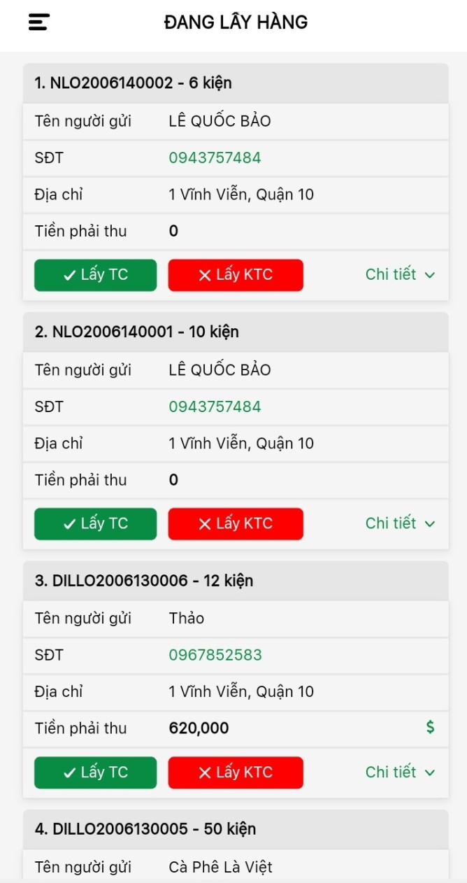

## 3. Xác nhận trung chuyển

|  |  |  |  |  |  |
| --- | --- | --- | --- | --- | --- |
| **STT** | **Tên** | **Loại** | **Mô tả** | | |
| 1 | Xác nhận | Button | - Hiển thị thông báo  + Button[Đóng]🡺 không đồng ý lấy hàng  + Button[Đồng ý]🡺 đồng ý lấy hàng | | |
| 2 | Chi tiết | Button | **Tên** | **Loại** | **Mô tả** |
|  |  |  | Tìm kiếm | Textbox | - Nhập mã vận đơn |
|  |  |  | Mã vận đơn | Many choice | - Chọn mã vận đơn |

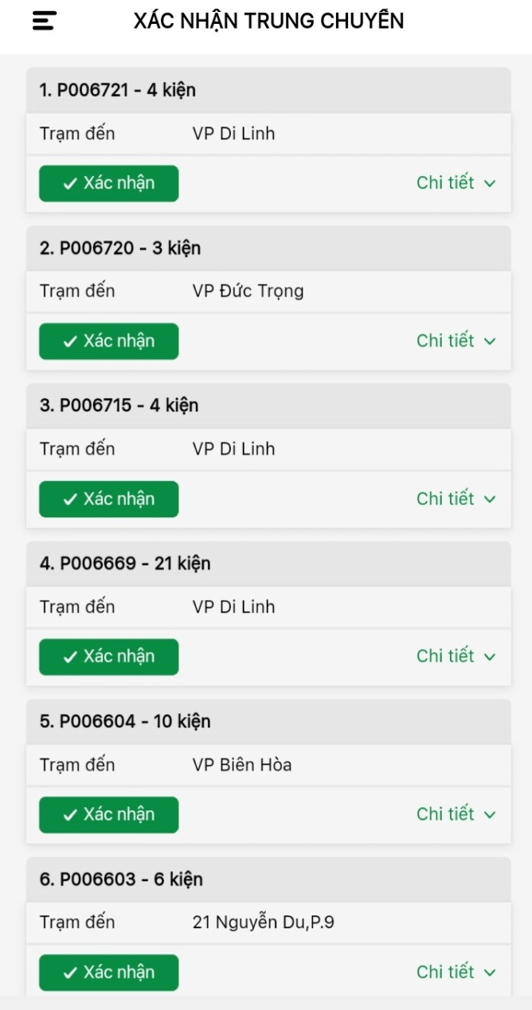

## 4. Đang trung chuyển

|  |  |  |  |  |  |
| --- | --- | --- | --- | --- | --- |
| **STT** | **Tên** | **Loại** | **Mô tả** | | |
| 1 | Chi tiết | Table | **Tên** | **Loại** | **Mô tả** |
|  |  |  | Tìm kiếm | Textbox | - Nhập mã vận đơn |
| 2 | Chọn | Button | - Chọn kiện ⃞  - Hiển thị bảng “bàn giao kiểm soát” | | |

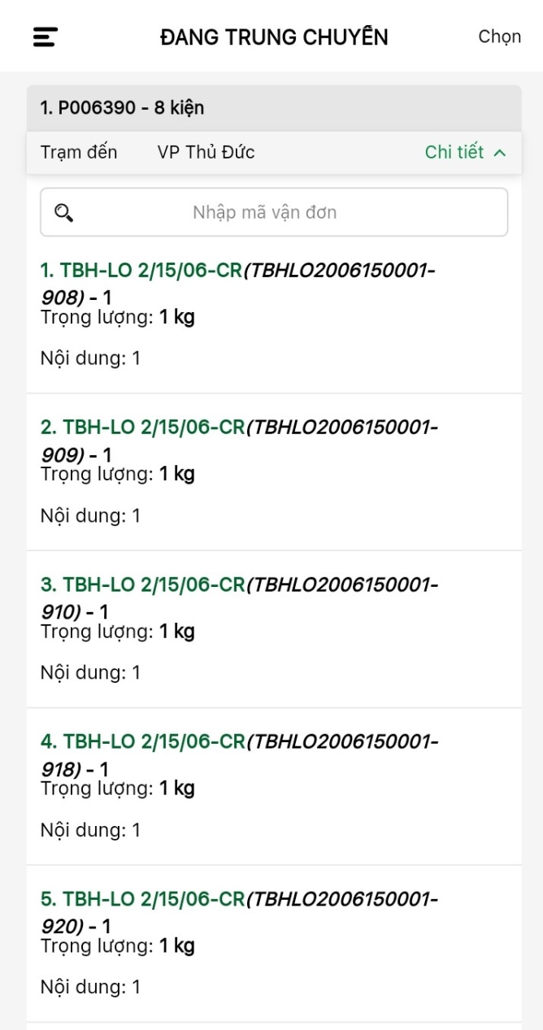

**\* Bàn giao kiểm soát**

|  |  |  |  |
| --- | --- | --- | --- |
| **STT** | **Tên** | **Loại** | **Mô tả** |
| 1 | Nhập nhân viên nhận bàn giao | Textbox | - Nhập nhân viên nhận bàn giao |
| 2 | Nhập biển số xe nhận bàn giao | Textbox | - Nhập biển số xe nhận bàn giao |
| 3 | Xác nhận bà giao (tất cả) | Button | - Xác nhận |
| 4 | Quét | Button | - Quét mã kiện |

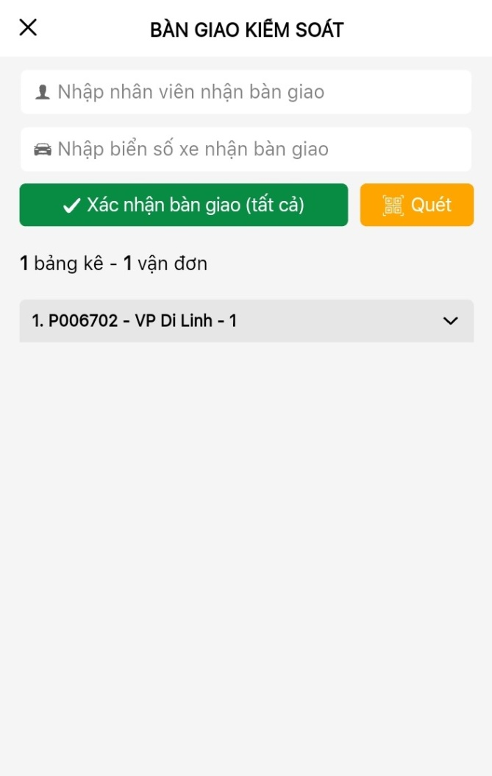

## 5. Xác nhận giao hàng

|  |  |  |  |
| --- | --- | --- | --- |
| **STT** | **Tên** | **Loại** | **Mô tả** |
| 1 | Tìm kiếm | Textbox | - Nhập mã vận đơn |
| 2 | Mã vận đơn | Many choice | - Chọn mã vận đơn |
| 3 | Xác nhận 1 kiện | Button | - Hiển thị thông báo  + Button[Đóng]🡺 không đồng ý xác nhận  + Button[Đồng ý]🡺 đồng ý xác nhận |

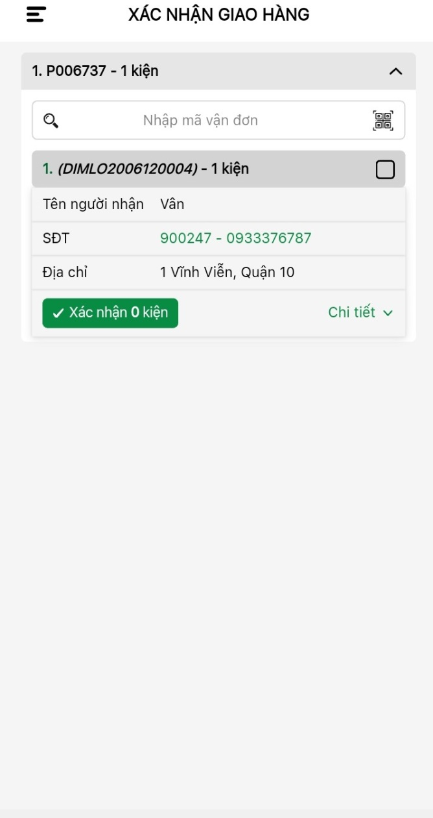

## 6. Đang giao hàng

|  |  |  |  |  |  |  |
| --- | --- | --- | --- | --- | --- | --- |
| **STT** | **Tên** | **Loại** | **Mô tả** | | | |
| 1 | Tìm kiếm | Textbox | - Nhập mã vận đơn | | | |
| 2 | Giao TC | Button | - Hiển thị bảng “giao hàng thành công” | | | |
|  |  |  | **Tên** | **Loại** | | **Mô tả** |
|  |  |  | Tên người nhận | Textbox | | - Nhập tên |
|  |  |  | CMND/GPLX | Combobox | | - Chọn ngày |
|  |  |  | Ngày cấp | Combobox | | - Chọn ngày |
|  |  |  | Nơi cấp | Textbox | | - Nhập nơi cấp |
|  |  |  | Người nhận thay | Button | | - Hiển thị bảng |
|  |  |  | Ghi chú | Textbox | | - Nhập ghi chú |
|  |  |  | Hình ảnh | Button | | - Tải hình lên |
| 3 | Giao KTC | Button | Lý do | Combobox | | - Chọn thông tin liên quan |
|  |  |  | Ghi chú | Textbox | | - Nhập thông tin liên quan |
|  |  |  | Cập nhật | Button | | - Cập nhật mới |
|  | Chi tiết | Table | Trọng lượng | |  | |
|  |  |  | Nội dung | |  | |

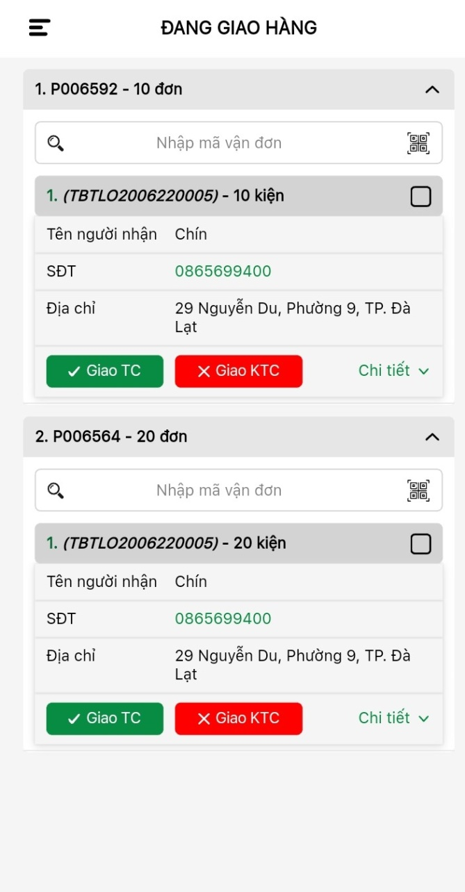

**\* Người nhận thay**

|  |  |  |  |
| --- | --- | --- | --- |
| **STT** | **Tên** | **Loại** | **Mô tả** |
| 1 | Tên người nhận thay | Textbox | - Nhập tên |
| 2 | CMND/GPLXngười nhận thay | Textbox | - Nhập CMND/GPLX |
| 3 | Ngày cấp | Combobox | - Hiển thị text mặc định ngày  - Chọn ngày |
| 4 | Nơi cấp | Textbox | - Hiển thị text mặc định  - Chọn nơi cấp |

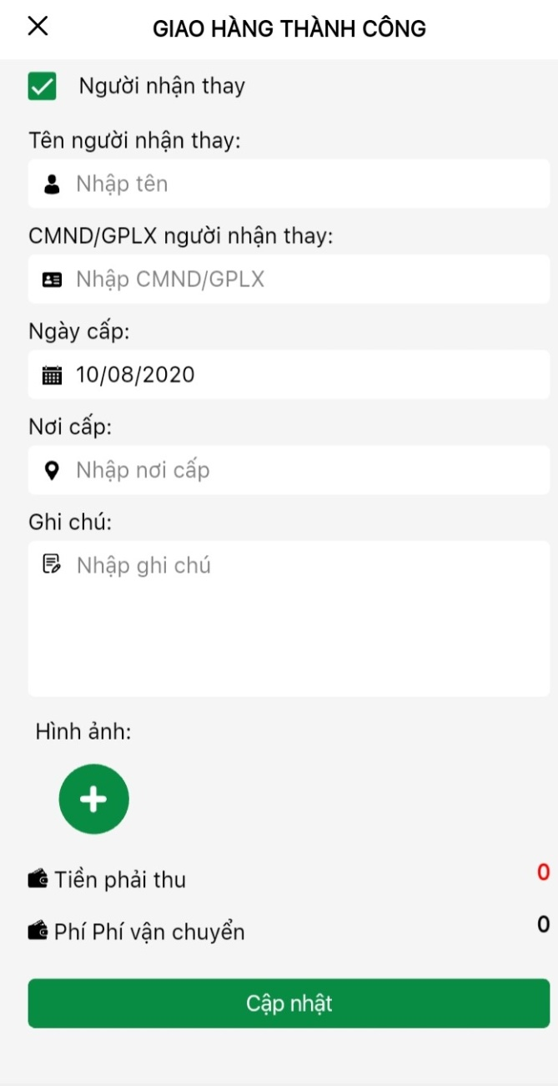

## 7. Xếp hàng vào kho

|  |  |  |  |
| --- | --- | --- | --- |
| **STT** | **Tên** | **Loại** | **Mô tả** |
| 1 | Nơi lưu | Textbox | - Nhập mã ngăn |
| 2 | Mã kiện | Textbox | - Nhập mã kiện |

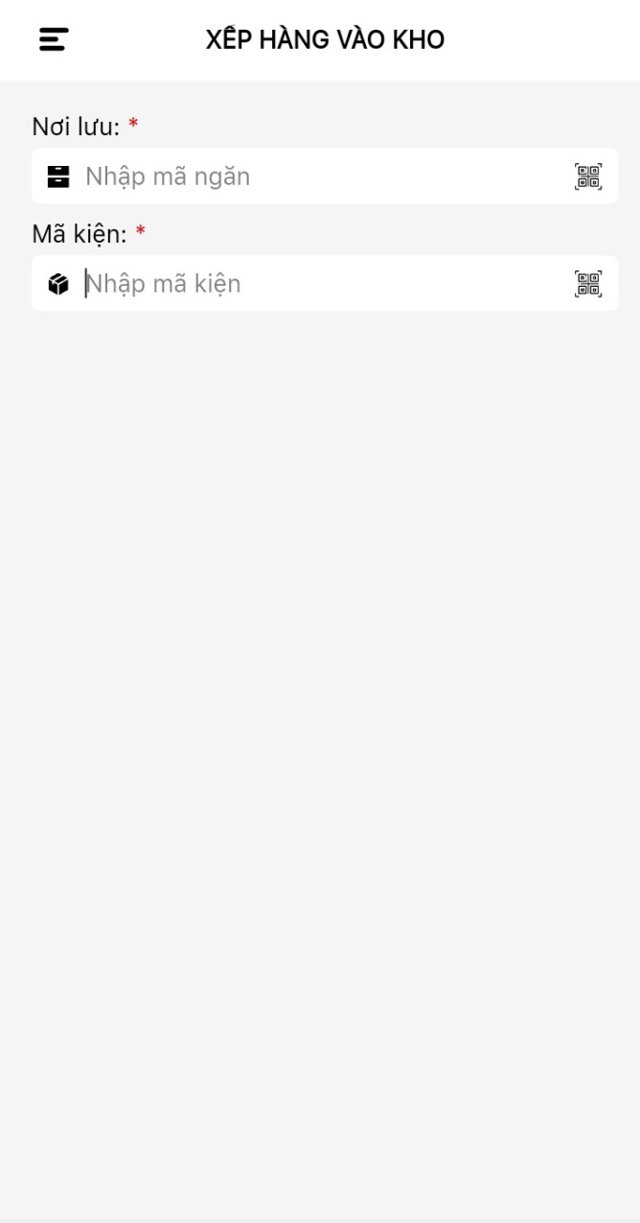

## 8. Tiền đã thu

|  |  |  |
| --- | --- | --- |
| **STT** | **Tên** | **Mô tả** |
| 1 | Tổng | - Hiển thị số |
| 2 | Mã kiện | - Hiển thị số |

